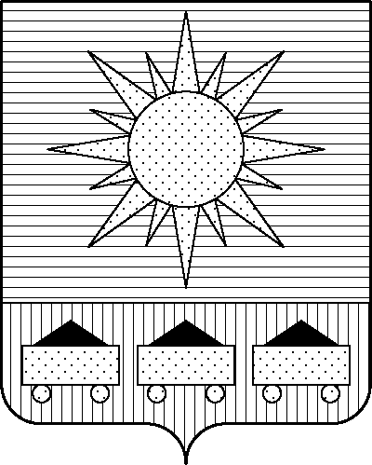

ПРИМОРСКИЙ КРАЙ

## КОНТРОЛЬНО-СЧЕТНАЯ ПАЛАТА

## АРТЕМОВСКОГО ГОРОДСКОГО ОКРУГА

### ЗАКЛЮЧЕНИЕ

31.05.2024 г. Артем № 68

На проект постановления администрации Артемовского городского округа «О внесении изменений в постановление администрации Артемовского городского округа от 28.11.2016 № 1095-па «Об утверждении муниципальной программы «Молодежь Артема» (в ред.  от 22.03.2024 № 254-па)

Заключение на проект постановления администрации Артемовского городского округа «О внесении изменений в постановление администрации Артемовского городского округа от 28.11.2016 № 1095-па «Об утверждении муниципальной программы «Молодежь Артема» (в ред. от 22.03.2024 № 254-па) (далее - проект постановления) подготовлено на основании пункта 2 статьи 157 Бюджетного кодекса РФ, раздела 8 Положения о контрольно-счетной палате Артемовского городского округа, утвержденного решением Думы Артемовского городского округа от 22.12.2005 № 254, пункта 2.4 Положения о бюджетном процессе в Артемовском городском округе, утвержденного решением Думы Артемовского городского округа от 25.05.2006 № 322, плана работы контрольно-счетной палаты на 2024 год.

Проведенной экспертизой проекта постановления установлено:

Изменение муниципальной программы «Молодежь Артема» (далее – Программа) связано с внесением изменений в объемы финансового обеспечения на реализацию мероприятий в пределах утвержденных лимитов бюджетных ассигнований на реализацию Программы в целом.

Проектом постановления общий объем финансового обеспечения Программы в целом, объем финансового обеспечения по годам реализации Программы не меняется.

Производится передвижка объема финансового обеспечения между мероприятиями, запланированными на 2024 год.

Проектом постановления вносятся изменения в Приложение 1 «Перечень мероприятий Программы»:

В рамках комплекса процессных мероприятий Программы **«2.1. Оказание содействия талантливой, творческой и активной молодежи»**:

на 183,904 тыс. рублей увеличивается финансирование мероприятия *«2.1.1. Выплата премий главы Артемовского городского округа активной и талантливой молодежи округа»* в связи с изменением количества награждаемых граждан (постановление администрации Артемовского городского округа от 27.05.2024 № 480-па «О внесении изменений в постановление администрации Артемовского городского округа от 16.04.2015 № 2031-па «О Положении о порядке присуждения премий главы Артемовского городского округа активной и талантливой молодежи Артемовского городского округа»);

на 183,904 тыс. рублей уменьшается финансирование мероприятия *«2.1.2. Финансовая поддержка в виде компенсационных выплат, связанная с участием детей и молодежи Артемовского городского округа в международных, всероссийских, региональных мероприятиях»* (временная передвижка с последующим восстановлением средств).

По результатам экспертизы проекта постановления администрации Артемовского городского округа «О внесении изменений в постановление администрации Артемовского городского округа от 28.11.2016 № 1095-па «Об утверждении муниципальной программы «Молодежь Артема» (в ред. от 22.03.2024 № 254-па) замечания отсутствуют.

Председатель контрольно-счетной палаты

Артемовского городского округа Е.Г. Герасимова